商城县卫生健康委召开信用
体系建设专题培训会

为进一步加强卫生健康领域信用体系建设，不断完善卫生健康领域诚信制度，牢固树立诚实守信的服务理念。8月16日，县卫生健康委召开信用体系建设专题培训推进会，委机关全体工作人员参加了此次培训会议。
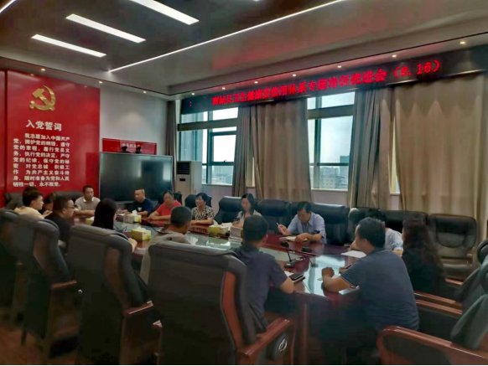
会议强调，一要统一思想，提高站位。充分认识此次信用体系建设的重要意义，切实提高为人民群众提供优质的卫生健康服务。二要加强宣传，普及信用。所有同志要通过微信公众号、微博和短视频等形式，引导群众和医疗卫生机构树立诚信理念，共建卫生健康领域的诚信体系，营造诚实守信的宣传氛围。三要加强监管，便民利民。进一步完善医疗服务监管信用体系建设，扎实开展医疗机构信用评价，全力保障人民群众生命健康安全。
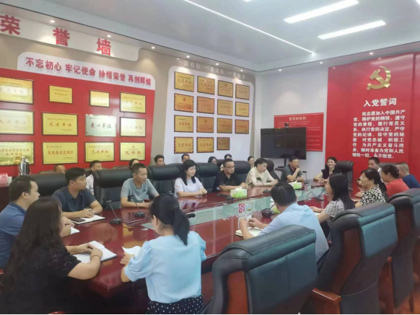
2023年8月16日

